Vierpolders, 5 Juli 2018

Ondernemers van Industrieterrein Seggelant,

De Ondernemersvereniging Seggelant zit niet stil. Aangezien glasvezel en energie heel hoog op de agendapunten stond werd er afgelopen dinsdag 3 juni tijdens een ontbijtsessie gepraat over de mogelijkheden daarvan. De opkomst was naar volle tevredenheid. Onder de aanwezigen waren ook de wethouder Andre Schoon en Geraldine Roskam ( medewerkster milieu).
Er stond een heerlijk uitgebreid ontbijt klaar, volledig beschikbaar gesteld door Ferdi Vollebregt van Ewell en klaargemaakt door Ferdi van de Kreft van Flavours Togo.

Stefan Romijn van Stichting Stimular gaf een presentatie met als missie “” Op weg naar een energieneutraal Seggelant”. Ook legt hij uit wat zijn taak als klimaatcoach hierin is namens de gemeente Brielle. Deze biedt de mogelijkheid om via Stimular een energiescan in te plannen voor ondernemers op het industrieterrein. Stefan zorgt voor de onafhankelijk begeleiding en onderzoek.

Hij legt uit wat klimaatverandering en CO2 voor gevolgen heeft. De fossiele brandstoffen worden schaarser en daardoor duurder, terwijl de duurzame alternatieven zullen dalen. Ook de milieubarometer komt aan bod, voor meer info https://www.milieubarometer.nl/gratis-startabonnnement/. Om het elektriciteit verbruik naar “0 “te laten dalen geeft hij de mogelijkheden hiernaartoe aan maar ok de mogelijke subsidies t.w. EIA (Energie Investerings Aftrek) en SDE
(Stimulering Duurzame Energieproducten).

Ook zijn er collectieve ideeën , denk aan zonnepanelen op het dak, de vrachtwagen parkeerplaats te overkappen met panelen, collectief duurzame warmte op te wekken: WKO, Biomassacentrale, restwarmtenet.

Als u andere ideeën heeft, deel ze alstublieft!
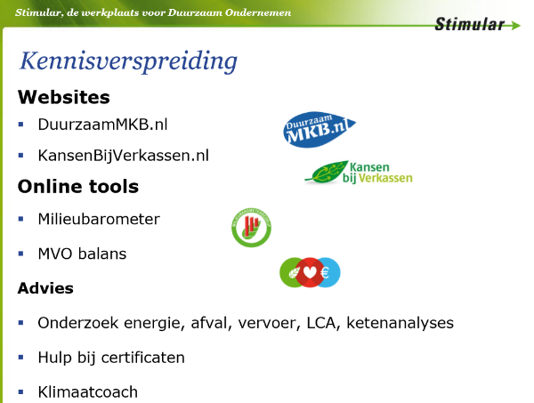

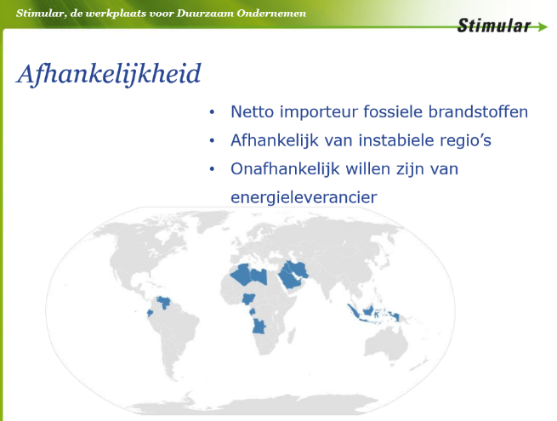

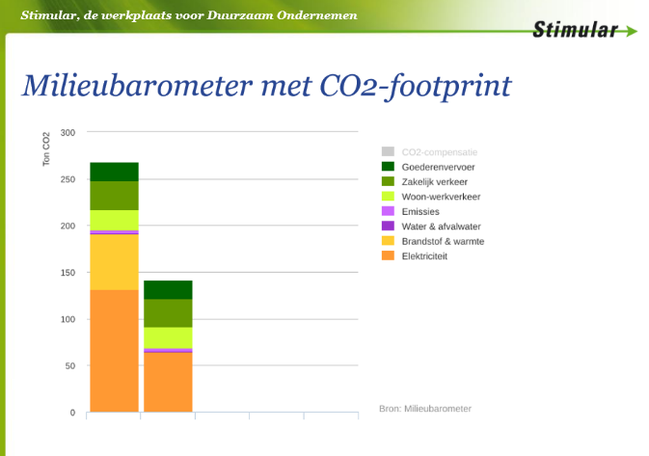

Ferdi Vollebregt van Ewell verzorgde een presentatie m.b.t zonnepanelen. D.m.v. voorbeelden werd duidelijk wat de voordelen zijn om tot aanschaf over te gaan. Zo laat hij zien hoe hij zijn eigen bedrijf gasloos en energieneutraal heeft verkregen. Dit d.m.v. gebruik van zonnepanelen , Led verlichting, infrarood verwarming en 100% elektrisch vervoer. Ook in cijfers toont Ferdi aan dat zijn investering de moeite waard is geweest.

Theo gaf tussendoor uitleg over de CO2 certificaten welke beschikbaar worden gesteld in het kader wet- en milieubeheer. Deze certificaten kunnen verzilverd worden en gebruikt om duurzaamheidsinvesteringen te doen, b.v. zonnepanelen of warmtepompen.

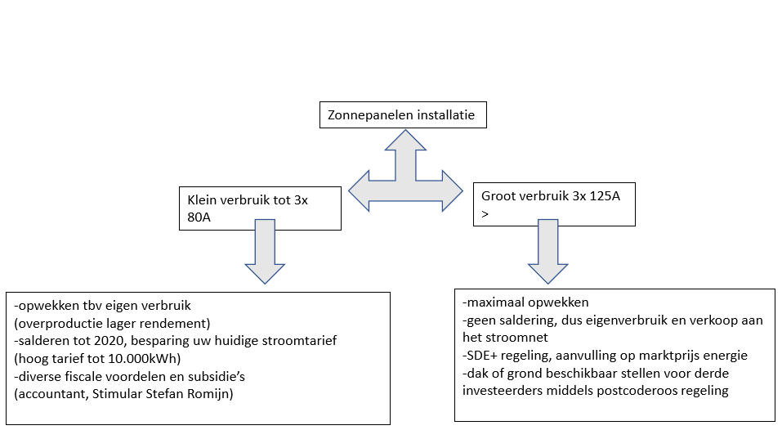

Ook voor u zijn er mogelijkheden, denk aan zonnepanelen, laadpalen en elektrificeren ( vermindering gas door inzet van een warmtepomp, infraroodverwarming, elektrische boiler, LED verlichting).

In een berekening laat hij saldering zien voor klein- en grootverbruik.

We kunnen vandaag al beginnen met de eerste stap : ieder individueel bedrijf te verduurzamen. Een tweede stap is ook een onderzoek starten naar de behoefte en mogelijkheden om gezamenlijk ons bedrijventerrein Seggelant energie neutraal te maken:
Een zonnepark op Seggelant, een minigrid? Energieopslag? centrale warmte voorziening ( aardwarmte of koppelen aan Vierpolders project) ?
Kortom er is heel veel mogelijk.

Als laatste presenteerde Ziggo, en liet een vergelijk tussen coax en glasvezel zien. Ondanks dat er de afgelopen weken al diverse gesprekken hadden plaatsgevonden met deze grote leverancier om met een goeie aanbieding te komen voor de ondernemers was de presentatie absoluut niet zoals deze gewenst was. N.a.v. deze slechte presentatie heeft de voorzitter van onze ondernemersvereniging direct een andere aanbieder benaderd, waar eerder al contact mee was, en alsnog uitgenodigd voor een prijsofferte. Het is namelijk van groot belang zo spoedig mogelijk een inventarisatie te starten om de behoefte aan glasvezel duidelijk te krijgen.
Via de website www.Seggelantbrielle.nl krijgt u de mogelijkheid om via het contactformulier vrijblijvend kenbaar te maken “JA ik heb interesse in glasvezel”.

Onder het genot van een broodje en een kop koffie konden de ondernemers na de presentaties vragen stellen aan de glasvezel-en zonpaneelaanbieders.
Tijdens deze ontbijtsessie hebben een aantal ondernemers zich aangemeld om ook lid te worden van de Ondernemersvereniging.

Wilt u ook lid worden? U kunt zich aanmelden via de website www.Seggelantbrielle.nl of een mail sturen naar mail@Seggelantbrielle.nl

